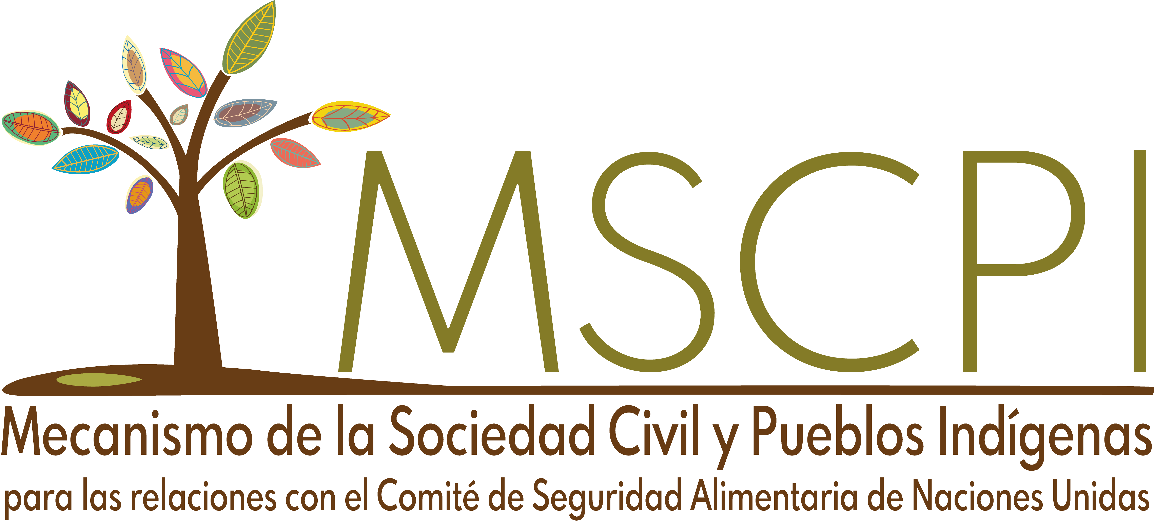

PARA PUBLICACIÓN INMEDIATA

La soberanía alimentaria no es posible sin soberanía financiera: productores de alimentos a pequeña escala y organizaciones

Roma, Italia. 16 de abril de 2025. Frente a un sistema financiero mundial que socava el derecho a la alimentación y la soberanía alimentaria, la sociedad civil y las organizaciones de Pueblos Indígenas han pedido a los gobiernos que refuercen la financiación de políticas públicas que favorecen la producción local de alimentos, que garanticen la existencia de mecanismos para la transparencia y la rendición de cuentas, y que aseguren la participación activa de las personas productoras de alimentos a pequeña escala en el diseño, el seguimiento y la evaluación de estas políticas.

Reunidas a través del Mecanismo de la Sociedad Civil y los Pueblos Indígenas (MSCPI) durante el Diálogo sobre Gobernanza Colaborativa acerca de la Financiación para la Seguridad Alimentaria y la Nutrición del Comité de Seguridad Alimentaria Mundial (CSA) de las Naciones Unidas, las organizaciones afirmaron claramente: no puede haber soberanía alimentaria sin soberanía financiera.

Las personas productoras de alimentos a pequeña escala, responsables de la mayor parte de los alimentos que se consumen en el planeta, se enfrentan a la pobreza, la discriminación, la reducción de la superficie de sus tierras, la falta de acceso al crédito, a los mercados y a las infraestructuras, y a la marginación de los espacios donde se definen las políticas públicas. Todas estas limitaciones operan en el marco de un sistema financiero mundial que antepone los beneficios a las personas.

En 2023, más de 3300 millones de personas vivían en países que destinaban más recursos al pago de intereses de la deuda externa que a la salud o la educación. Morgan Ody, campesina y coordinadora general de La Vía Campesina, explicó cómo las políticas impuestas por los acreedores y las instituciones financieras internacionales obligan a los gobiernos a priorizar la producción orientada a la exportación, mientras dependen de las importaciones para alimentar a sus poblaciones, lo que genera una peligrosa dependencia de mercados volátiles y una mayor exposición a crisis mundiales como las de 2008 o 2022.

“No estamos en contra de la ayuda internacional, pero esta no debe crear nuevas formas de dependencia”, añadió. Los gobiernos deben canalizar los recursos hacia políticas públicas que fortalezcan la producción local de alimentos. Por ejemplo, a través de programas de reforma agraria que garanticen el derecho a la tierra, políticas de regulación del mercado o la transición agroecológica. También es fundamental desarrollar un sistema fiscal justo y destinar más inversión pública nacional a infraestructuras y servicios públicos.

“Todas las soluciones necesarias para apoyar las finanzas sostenibles y a las personas productoras de alimentos a pequeña escala existen, están ahí. Lo único que se necesita es voluntad política para ponerlas en práctica”, denunció Ibrahima Coulibaly, campesino y presidente de la Organización Panafricana de Agricultores y de la ROPPA. En el caso de África, advirtió, los gobiernos no cumplen su compromiso de dedicar al menos el 10 % del presupuesto nacional a la agricultura, y solo el 6 % de los agricultores tiene acceso al crédito. Si los recursos del sector público se utilizaran para financiar fondos de garantía, en lugar de financiar programas, plagados de corrupción, de distribución de fertilizantes, los bancos estarían dispuestos a conceder créditos y productores de pequeña escala podrían cubrir sus propios gastos agrícolas.

Coulibaly criticó el enfoque dominante de las asociaciones público-privada y la financiación mixta para atraer la inversión exterior en la agricultura. “El sector privado puede contribuir a la transformación o la comercialización, pero no debe sustituir el papel de los productores, cuyos ingresos justos deben garantizarse mediante políticas públicas sólidas”. También hizo hincapié en que la ayuda y la inversión extranjeras no deben ser los principales pilares que sostengan la agricultura nacional.

Otro reto en materia de financiación es la falta de rendición de cuentas y transparencia. Al respecto, el Relator Especial sobre el derecho a la alimentación, Michael Fakhri, destacó la necesidad de crear planes nacionales de alimentación sólidos, claros y completos. Estos planes deben elaborarse con la participación popular, con el apoyo de las leyes e instituciones existentes y con un conocimiento de los ingresos, los gastos y la asignación de recursos a los sistemas alimentarios. De acuerdo con Fakhri, este enfoque permitiría a los gobiernos presentar sus propias prioridades a la comunidad financiera internacional, al tiempo que reforzaría su rendición de cuentas ante la población.

Las personas productoras de alimentos a pequeña escala y titulares de derechos deben ocupar un lugar central en la elaboración y aplicación de las políticas públicas. No como beneficiarios pasivos, sino como agentes políticos con derecho a definir y supervisar las políticas que les afectan.

“Replantearse la financiación también significaría que los países tendrían que hacer que esta beneficie a las comunidades productoras de alimentos, y no a las empresas”, afirmó Shiney Varghese, del Instituto de Política Agrícola y Comercial en los Estados Unidos (IATP).

En un contexto de crisis interrelacionadas, la financiación debería poder abordar múltiples crisis simultáneamente. El MSCPI destacó que el CSA es un foro estratégicamente vital para avanzar hacia sistemas alimentarios justos y democráticos, debido a su mandato único, su visión basada en los derechos y su inclusividad para la participación directa de las personas titulares de derechos.

“Como plataforma mundial más importante en materia de seguridad alimentaria y nutrición, el CSA debe instar a otros foros multilaterales sobre financiación, como la [Cuarta Conferencia sobre la Financiación para el Desarrollo](https://financing.desa.un.org/es/ffd4) y [el Foro del Comité Permanente de Finanzas de 2025](https://unfccc.int/event/2025-forum-of-the-standing-committee-on-finance) de la COP sobre el Clima, a que reconsideren la financiación de la seguridad alimentaria y la nutrición, haciendo hincapié en la necesidad de respetar los derechos de las personas productoras de pequeña escala, al tiempo que se financia la transición hacia sistemas alimentarios sostenibles”, concluyó Varghese.

El Diálogo de Gobernanza Colaborativa del CSA sobre la Financiación de la Seguridad Alimentaria y la Nutrición es el primero de dos diálogos que tendrán lugar en 2025, en un espacio único de las Naciones Unidas en el que convergen diversos actores para compartir perspectivas e informar los debates mundiales sobre la seguridad alimentaria y la nutrición, dando prioridad a las voces de las personas más afectadas por el hambre y la malnutrición.

Desafiando un sistema económico mundial que trata los alimentos y la vida como mercancías

Para ilustrar las conexiones entre la deuda, el comercio y los sistemas alimentarios, el MSCPI lanzó la publicación [Comercio, deuda y financiarización: ¿qué tienen que ver con la comida que hay en tu plato?](https://www.csm4cfs.org/wp-content/uploads/2025/04/MSCPI_fanzine-sobre-deuda-comercio-y-financiarizacion.pdf)  A través de las historias de productores de trigo en Pakistán, las juventudes en Kenia y los subsidios al pan en Egipto, muestra cómo el sistema financiero mundial afecta a la vida de las personas y cómo las comunidades están resistiendo, organizándose y tomando medidas para lograr el cambio que exigen.

Esta publicación no es solo una recopilación de historias sobre sistemas rotos. Trata sobre la solidaridad y la resistencia. Agricultores, jóvenes y comunidades que defienden el derecho a la alimentación, la equidad y un futuro basado en la justicia y la soberanía.

“Toda política puede contribuir a la justicia o perpetuar la opresión. Todas las decisiones financieras pueden ampliar o reducir la brecha de la desigualdad. Estas historias no son de desesperación, sino de solidaridad, de fuerza y de lucha colectiva para desmantelar los sistemas que mantienen a tantas personas en condiciones de desigualdad”, se lee en la [publicación](https://www.csm4cfs.org/wp-content/uploads/2025/04/MSCPI_fanzine-sobre-deuda-comercio-y-financiarizacion.pdf) producida por el Grupo de Trabajo sobre Equidad del MSCPI, con el apoyo de Oxfam Bélgica y la Cooperación Belga al Desarrollo.

La publicación está disponible en este enlace: <https://www.csm4cfs.org/wp-content/uploads/2025/04/MSCPI_fanzine-sobre-deuda-comercio-y-financiarizacion.pdf>

———-FIN————-

Contacto de prensa en la Secretaría del MSCPI

Betsy Díaz Millán betsy.diaz.millan@csm4cfs.org | +5255 61747302

Acerca del MSCPI

El Mecanismo de la Sociedad Civil y los Pueblos Indígenas (MSCPI) para las relaciones con el Comité de Seguridad Alimentaria Mundial (CSA) de las Naciones Unidas se creó en 2010. Es una parte integral y autónoma del CSA y constituye el mayor espacio internacional de organizaciones de la sociedad civil y de los Pueblos Indígenas que trabajan para erradicar la inseguridad alimentaria y la malnutrición. Sus participantes pertenecen al menos a uno de los siguientes 11 sectores: agricultores de pequeña escala, pastores, pescadores, Pueblos Indígenas, trabajadores agrícolas y alimentarios, personas sin tierra, mujeres, jóvenes, consumidores, personas en situación de inseguridad alimentaria urbana y ONG. Para más información, visite <https://www.csm4cfs.org/es/>